Уважаемые партнеры!

АО «НИОПИК», являясь разработчиком и производителем дезинфицирующих средств, применяемых для дезинфекции практически всех объектов, включая поверхности в производственных помещениях, оборудование, лабораторную посуду, изделия медицинского назначения, медицинские отходы и других предметов, в детских садах, школах, оздоровительных и различных воспитательных организациях, на объектах жилищно-коммунального хозяйства, следующие препараты:
- АКВАМИНОЛ

универсальное малотоксичное дезинфицирующее средство на основе триамина и ЧАС, обладает антимикробной активностью в отношении вирусов, грибов, а также всех видов бактерий, включая возбудителей туберкулеза, используется для дезинфекции различных объектов, в том числе кувезов и приспособлений к ним; эффективно при дезинфекции, в том числе совмещенной с предстерилизационной очисткой, эндоскопов и ИМН ручным и механизированным способами.
- АКВАМИНОЛ СПРЕЙ

готовое к применению средство для экстренной дезинфекции небольших по площади и труднодоступных поверхностей и предметов, приборов и медицинского оборудования, обладает антимикробной активностью в отношении грамотрицательных и грамположительных бактерий (включая микобактерии туберкулеза), вирусов и грибов различного рода.
- АКВАМИНОЛ ФОРТЕ

мощное дезинфицирующее средство с отличными моющими свойствами на основе триамина и ЧАС, отличается уникально широкой сферой применения, обладает высокой антимикробной активностью в отношении вирусов, грибов, а также всех видов бактерий, включая возбудителей туберкулеза и особо опасных инфекций: чумы, холеры, туляремии, легионеллеза, предназначено для обеззараживания всех объектов, в том числе ИМН, эндоскопов, кувезов и приспособлений к ним, а также систем вентиляции и кондиционирования.
- АЛАМИНОЛ

самое популярное дезинфицирующее средство на основе глиоксаля и ЧАС, предназначено для обеззараживания различных объектов, включая дезинфекцию эндоскопов, ИМН, совмещенную и не совмещенную с предстерилизационной очисткой, в том числе в ультразвуковых установках, а также для проведения генеральных уборок при всех видах инфекций, обладает высокой активностью в отношении плесневых грибов.
- АЛАМИНОЛ ПЛЮС

высокоэффективное экономичное универсальное дезинфицирующее средство на основе альдегидов и ЧАС, обладает широким спектром антимикробной активности в отношении вирусов, грибов, включая плесневых, и всех видов бактерий, в том числе возбудителей туберкулеза, особо опасных инфекций – чумы, холеры, туляремии, а также спор сибирской язвы, обеспечивает полную обеззараживающую эффективность различных объектов при низких концентрациях рабочих растворов, отличные моющие и обезжиривающие свойства позволяют использовать средство для дезинфекции эндоскопов и ИМН, совмещенной и не совмещенной с предстерилизационной очисткой, в том числе в ультразвуковых установках, а также для предварительной очистки эндоскопов и инструментов к ним и окончательной очистки эндоскопов перед дезинфекцией высокого уровня.
- АЛЬПИНОЛ

универсальное дезинфицирующее средство с моющими свойствами на основе триамина и ПГМГ, отличается низкой токсичностью и рекомендовано для дезинфекции кувезов и приспособлений к ним в роддомах; особенно экономично и эффективно при обеззараживании различных поверхностей; предназначено для дезинфекции эндоскопов, ИМН, совмещенной и не совмещенной с предстерилизационной очисткой; имеет широкий спектр антимикробной активности.
- БИАНОЛ

проверенное временем надежное средство на основе глутарового альдегида и ЧАС, предназначено для дезинфекции, включая дезинфекцию высокого уровня, и стерилизации эндоскопов и ИМН; не вызывает коррозии металлов и не повреждает термолабильные материалы; рекомендовано для дезинфекции объектов ветеринарного надзора при всех видах инфекций, включая вирус птичьего гриппа и споры сибирской язвы.
- МАКСИ-ДЕЗ

малотоксичное дезинфицирующее и моющее средство на основе ЧАС, без запаха, не фиксирует белковые загрязнения; рекомендовано для дезинфекции различных объектов и проведения генеральных уборок в ЛПУ, социальных учреждениях, на объектах коммунальной службы и общественного питания, на предприятиях молочной и мясной промышленности, на железнодорожном транспорте и в метрополитене.
- МАКСИ-ДЕЗ М

экономичное дезинфицирующее средство на основе ЧАС с превосходными моющими и обезжиривающими свойствами, особенно эффективно при обеззараживании сильно загрязненных объектов; удобно для предварительной и предстерилизационной очистки ИМН, окончательной очистки перед дезинфекцией высокого уровня, для очистки эндоскопов, для проведения генеральных уборок.

- АДС-521
готовый к применению раствор для дезинфекции стоматологических оттисков, зубопротезных заготовок из различных материалов, артикуляторов и других изделий.

Вышеперечисленные средства могут применяться в микробиологических лабораториях и на производствах, в том числе работающих с патогенными микроорганизмами 1 – 4 группы патогенности.
Для гигиенической обработки рук персонала наше предприятие может предложить Вам:

- МАКСИ-СЕПТ
готовое к применению дезинфицирующее средство (кожный антисептик) для гигиенической обработки рук медицинского персонала, работников различных предприятий, населения в быту.

12. МАКСИ-СЕПТ АКВА
готовое к применению дезинфицирующее средство (кожный антисептик) на водной основе, предназначен для гигиенической обработки рук, для обработки рук хирургов, кожи инъекционного и операционного полей пациентов, обладает увлажняющим эффектом и снимает раздражение кожи.

  - Картоцид-компаунд КАМЕННЫЙ ДОКТОР
готовый к применению антисептик для обработки помещений от плесени

Применение средств:

1. Уборка квартир с дезинфекцией
1.1. Генеральная уборка
• Влажная уборка пола и плинтусов
• Влажная уборка подоконников, радиаторов и труб
• мытьё дверных блоков, включая фурнитуру
• влажная уборка всех видов корпусной мебели (крышек столов, полок, шкафов, тумбочек, фасадов мебели) и прочих поверхностей на всю высоту
• влажная уборка внутренних поверхностей корпусной мебели (гардеробов, шкафов, тумбочек, комодов и т.д.)
1.2. Уборка в санузле
• Чистка и дезинфекция сантехники (смесителей, раковин, унитазов, биде)
• Мытье душевых кабин и ванн
• Удаление налета и водного камня
• Мытье кафельной плитки на стенах
• Мытье потолка
• Мытье пола
1.3. Уборка на кухне
В местах приготовления пищи существует острая необходимость поддержания идеальной чистоты

2. Уборка офисов и помещений
1.1. Уборка помещений
• влажная уборка полов коридоров, лестниц, входной группы
• влажная уборка стен, дверных блоков
1.2. Уборка в санузлах
места общего пользования — туалеты и умывальные раковины, посещаемые десятками людей ежедневно, предполагают высокие стандарты чистоты и гигиены, соблюдать которые возможно только с применением профессиональных дезинфицирующих средств.
• Мытье пола
• Чистка и дезинфекция сантехники (смесителей, раковин, унитазов)

3. Специальная обработка

1.1. Обработка уборочного инвентаря
1.2. Гигиеническая обработка рук
1.3. Мытье посуды
1.4. Дезинфекция систем вентиляции и кондиционирования воздуха
1.5. Профилактическая обработка поверхностей антисептиками
1.6. Обработка антисептиками зараженных поверхностей

Дезинфицирующие средства, произведенные АО «НИОПИК», проходят исследования в НИИ Дезинфектологии Роспотребнадзора, имеет свидетельство о государственной регистрации, декларацию о соответствии Госстандарта РФ, инструкцию по применению, что является гарантией того, что заявленные в инструкциях концентрационные и временные параметры применения рабочих растворов действительно способны обеспечить эффективность дезинфекционных мероприятий, имеют маркировку «Честный знак».
Более детальная информация о свойствах и режимах применения дезинфицирующих средств представлена в инструкциях по применению, с которыми Вы можете ознакомиться на нашем сайте: www.niopik.ru

Справочная информация по дезсредствам

Наименование | Изображение | Концентрация | pH | Упаковка | Срок годности
АКВАМИНОЛ | 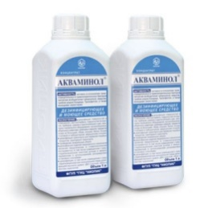 | Концентрат | 11,0 | Флаконы 1 л | 3 года
АКВАМИНОЛ СПРЕЙ | 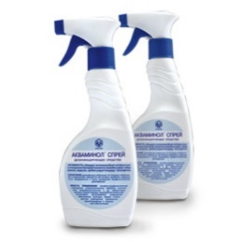 | Готовое к применению средство | 10,0-11,0 | Флаконы с распылителем вместимостью 0,5 л | 3 года
АКВАМИНОЛ ФОРТЕ | 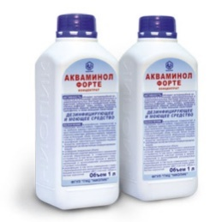 | Концентрат | 11,0-13,0  (1% водного раствора) | Флаконы 1 л | 3 года
АЛАМИНОЛ | 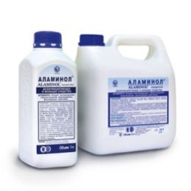 | Концентрат | 3,8±1,2 | Флаконы 1 л, канистры 3 л | 1 год
АЛАМИНОЛ ПЛЮС | 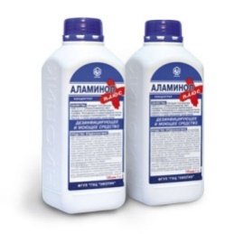 | Концентрат | 3,0-6,0  (1% водного раствора) | Флаконы 1 л | 3 года
АЛЬПИНОЛ | 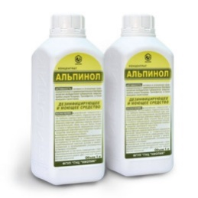 | Концентрат | 11,0 | Флаконы 1 л | 3 года
МАКСИ-ДЕЗ | 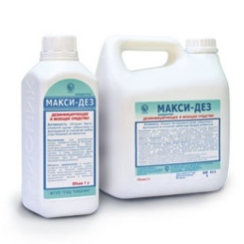 | Концентрат | 7,5±1,0  (1% водного раствора) | Флаконы 1 л, канистры 3 л | 3 года
МАКСИ-ДЕЗ М | 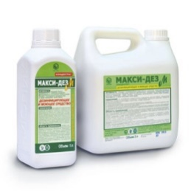 | Концентрат | 8,5±1,4 | Флаконы 1 л, канистры 3 л | 3 года
МАКСИ-СЕПТ | 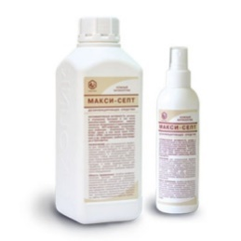 | Готовое к применению средство |  | Флаконы с распылителем вместимостью 0,1л, 0,2л; флаконы, вместимостью 1 л | 3 года
МАКСИ-СЕПТ АКВА | 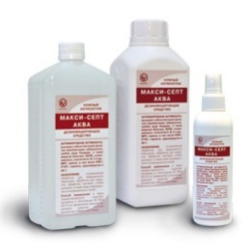 | Готовое к применению средство | 7,0-8,0 | Флаконы с распылителем вместимостью 0,1л; 0,2л флаконы, вместимостью 1 л | 3 года
АДС-521 | 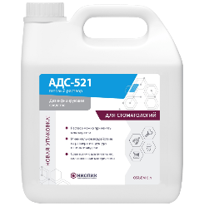 | Готовое к применению средство |  | канистры 3 л | 1 год
Картоцид-компаунд КАМЕННЫЙ ДОКТОР | 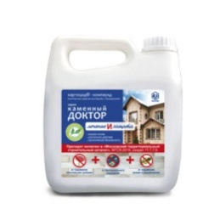 | Готовое к применению средство |  | канистры 3 л | 1 год

С уважением, Тураносова Екатерина
Менеджер по продажам АО «Ниопик»
Моб.: (903) 628-24-78
Раб.: (495) 408 81 66 доб.1023


